# Git操作手册

## 安装win-git

### 1、以管理员身份运行Git-2.16.1-64-bit.exe

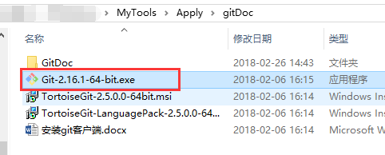

### 2 运行Git Bash

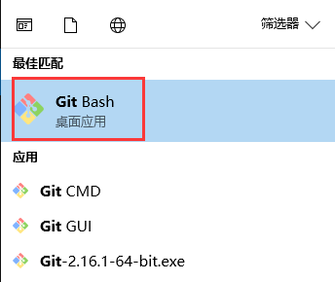

### 3、ssh-keygen -t rsa -C "22432108@qq.com" -b 4096

### 4、cat ~/.ssh/id_rsa.pub | clip

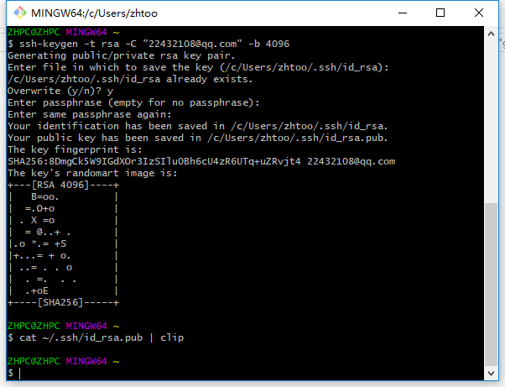

### 5、https://git.hollysource.com/ 1-8

qq@qq.com /t275

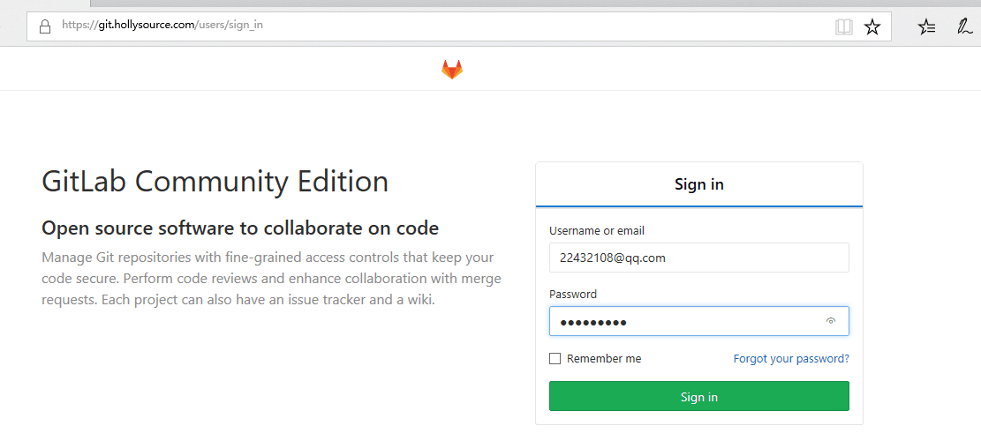

### 6、settings

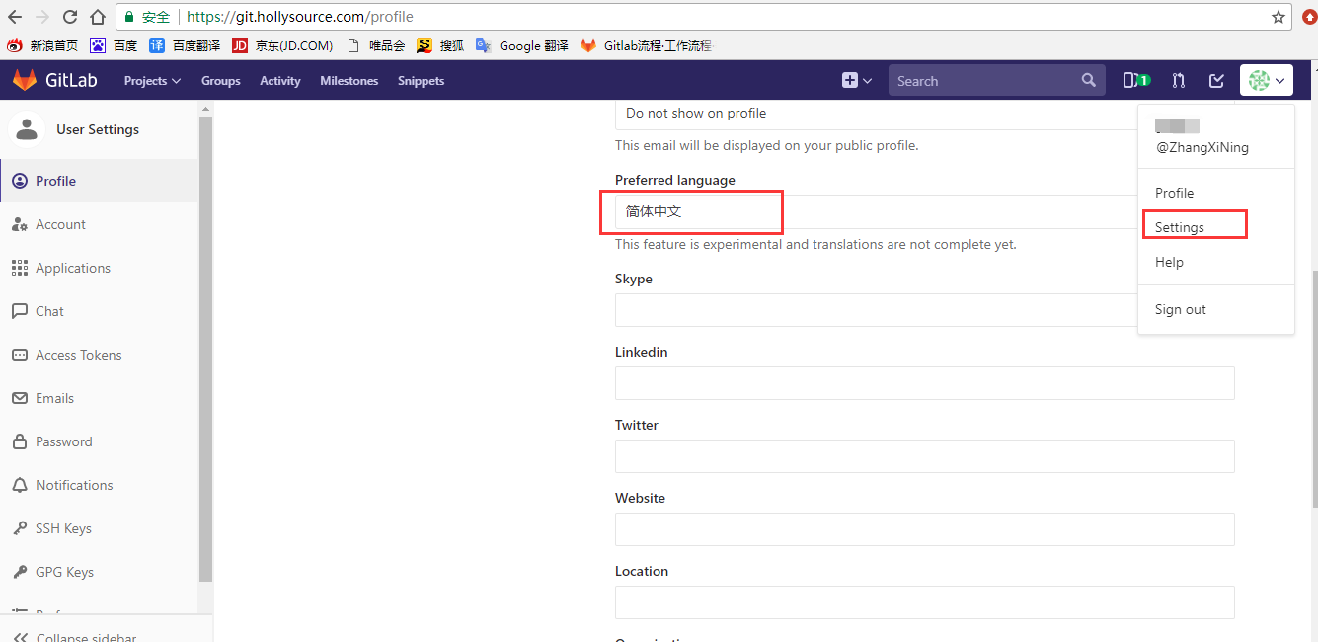

### 7、SSH Keys

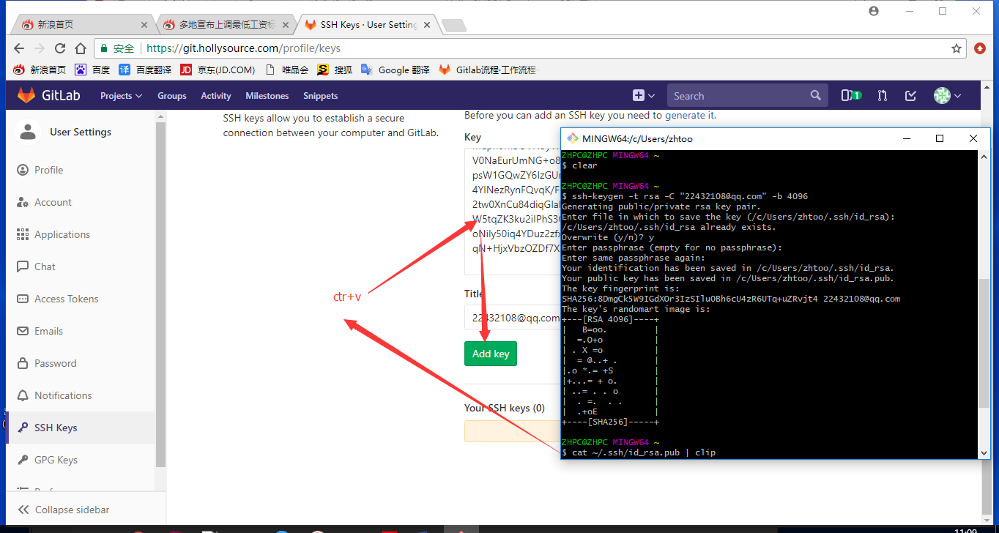

### 8、TortoiseGit-2.5.0.0-64bit.msi

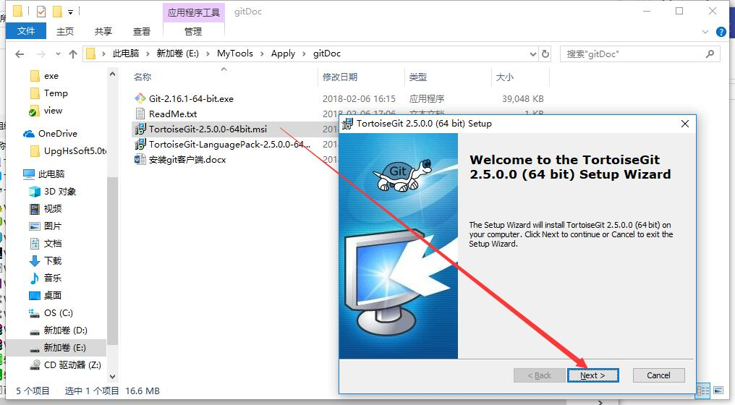

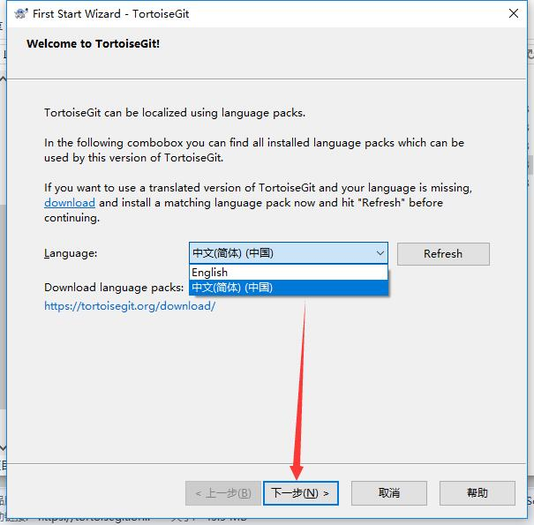

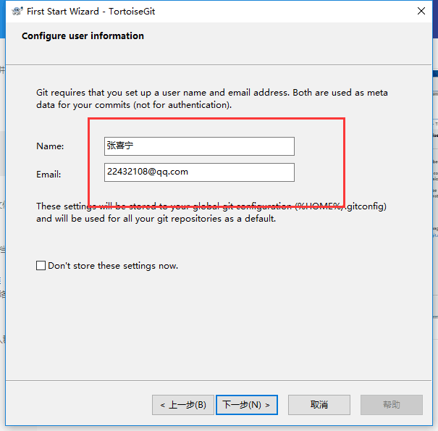

### 9、TortoiseGit-LanguagePack-2.5.0.0-64bit-zh_CN

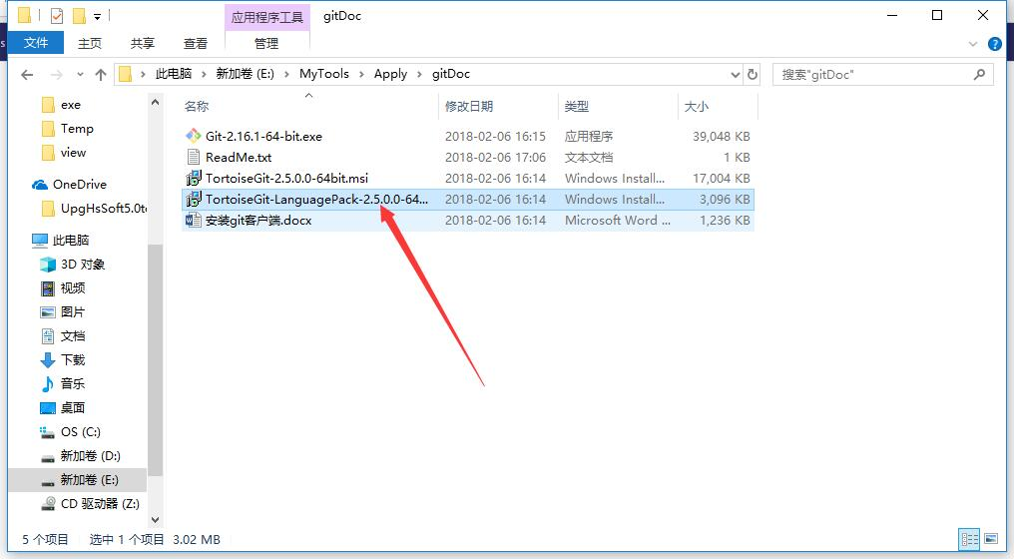

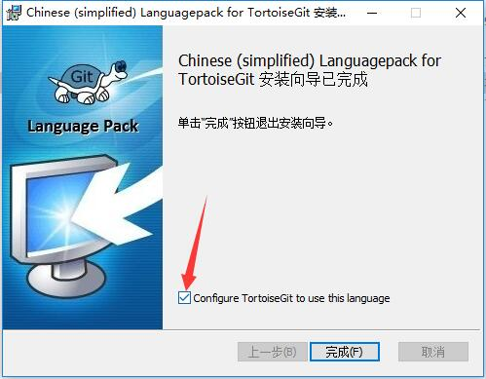

## 操作

### 操作手册网址

https://www.cnblogs.com/maojunyi/p/7735723.html

### 1、登陆

### git.hollysource.com 1-8

qq@qq.com /tt275



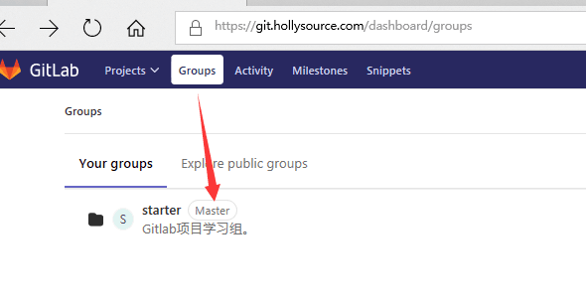

### 2、创建新对象

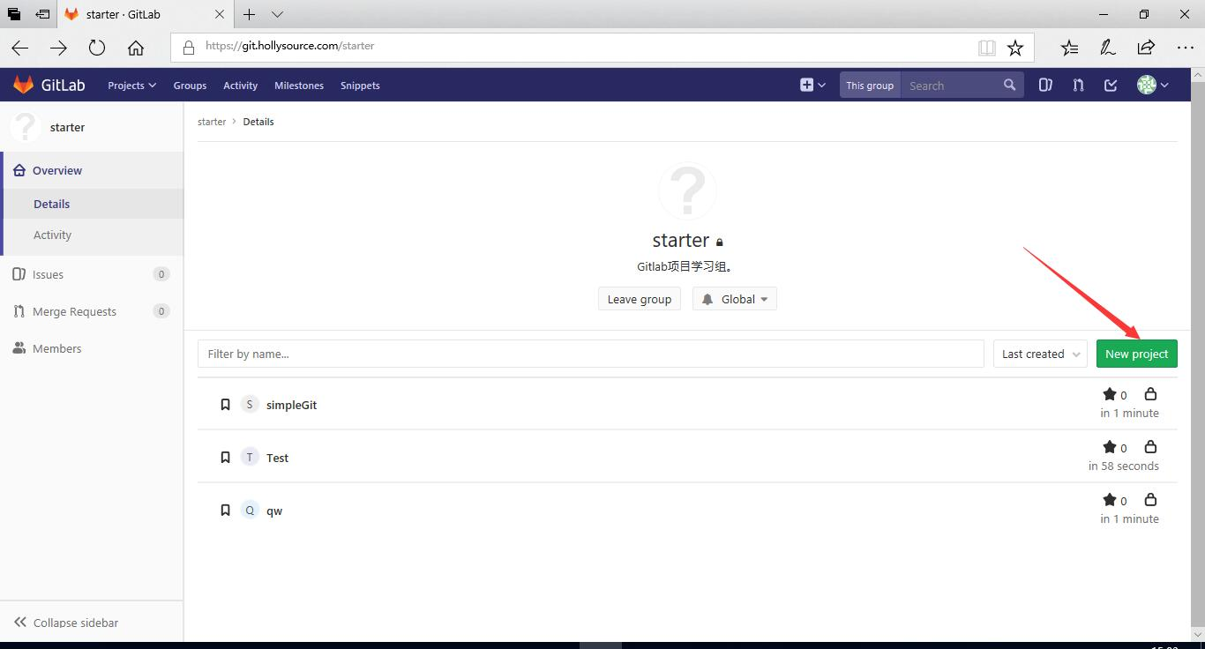

### 3、创建新对象

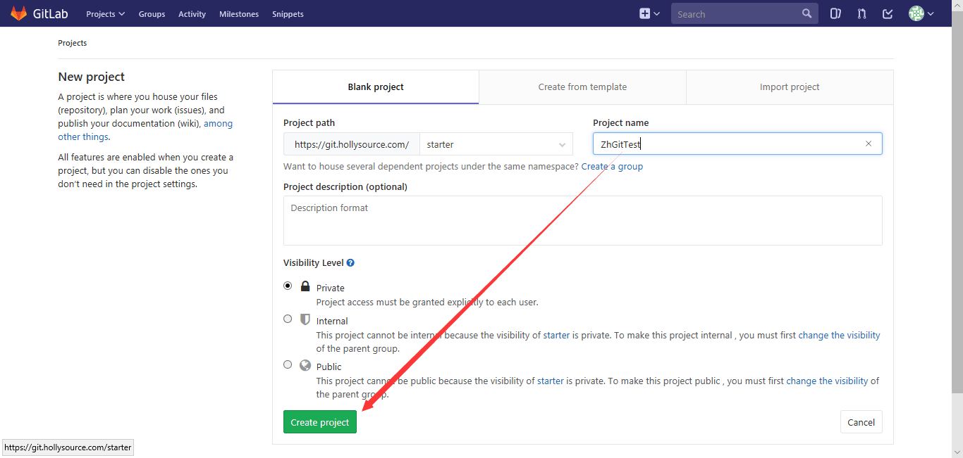

### 4、新建文件夹D:\github

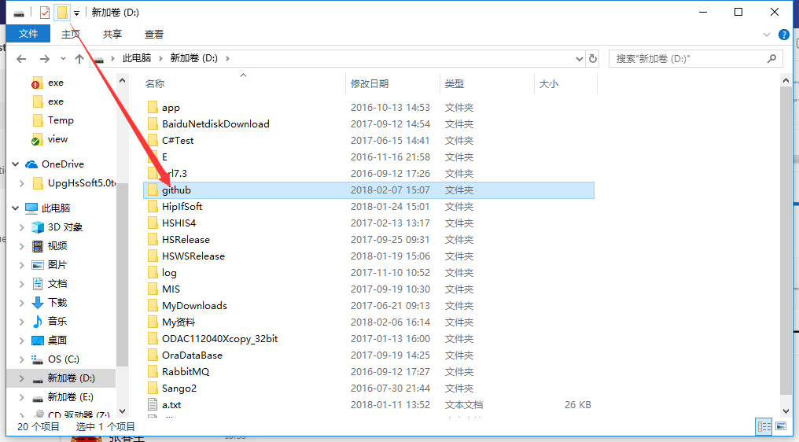

### 5、Git克隆

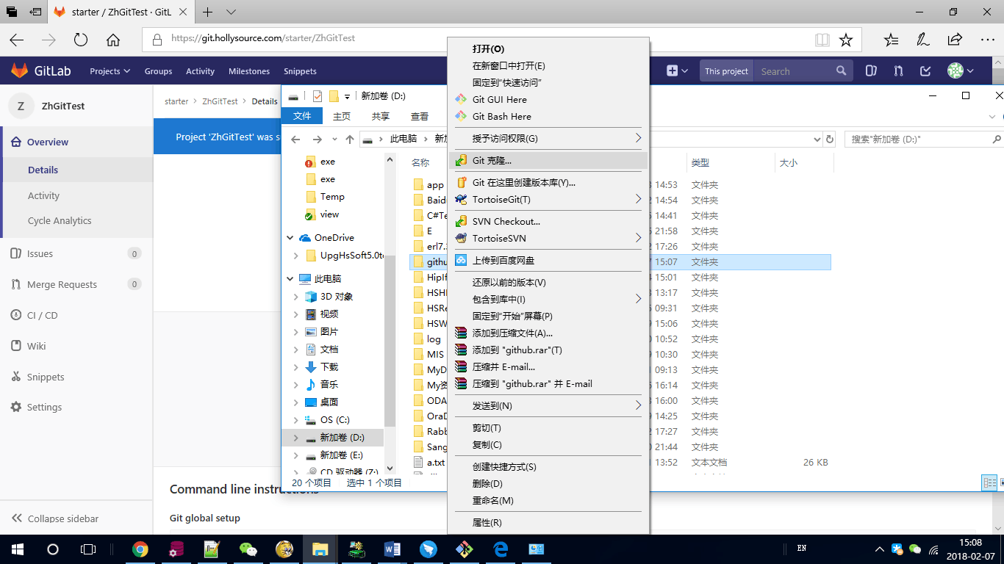

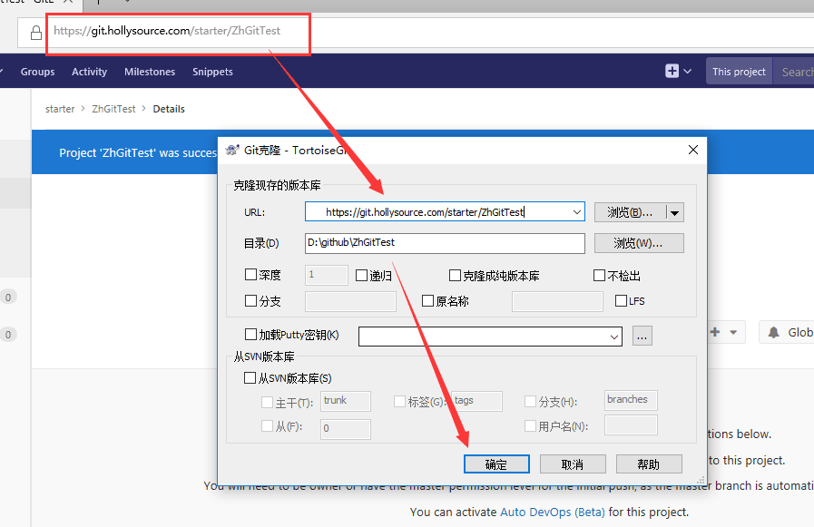

### 6、登陆Git

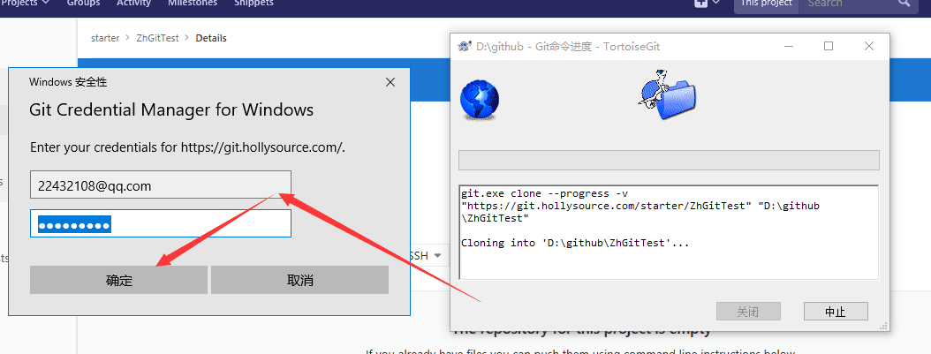

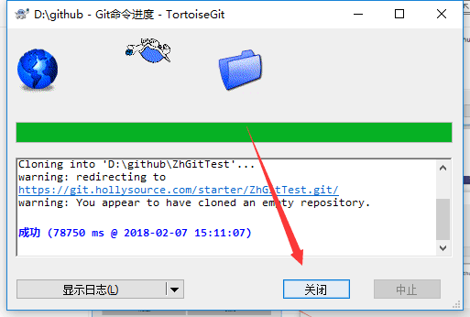

### 7、上传、提交

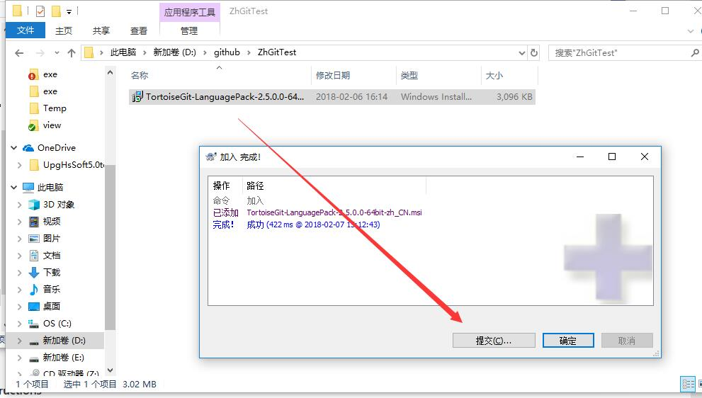

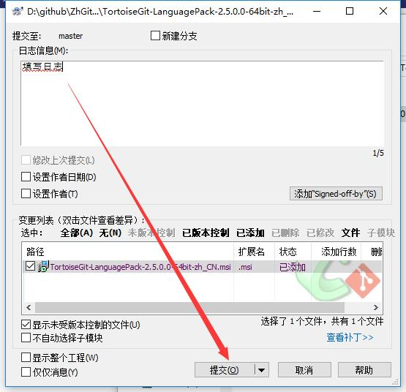

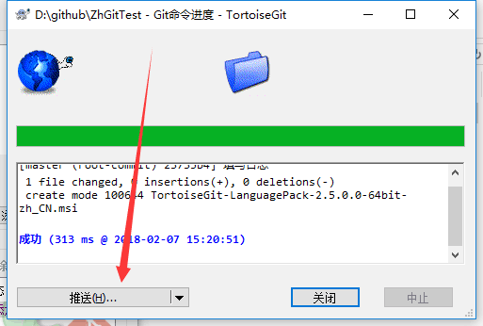

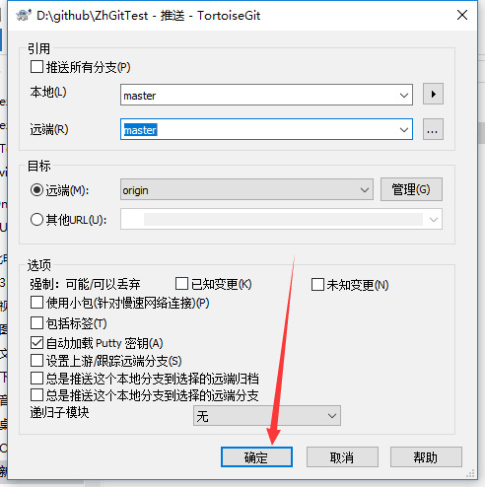

### 8、查询

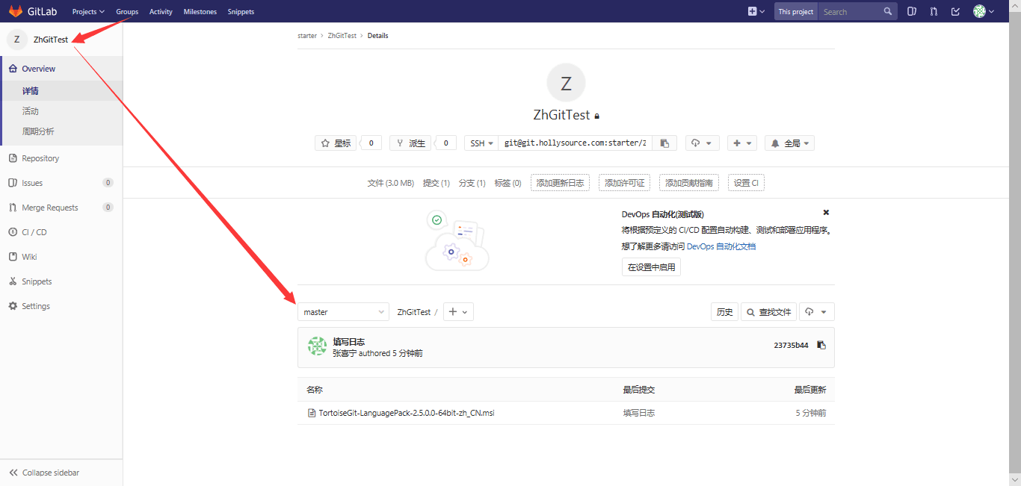

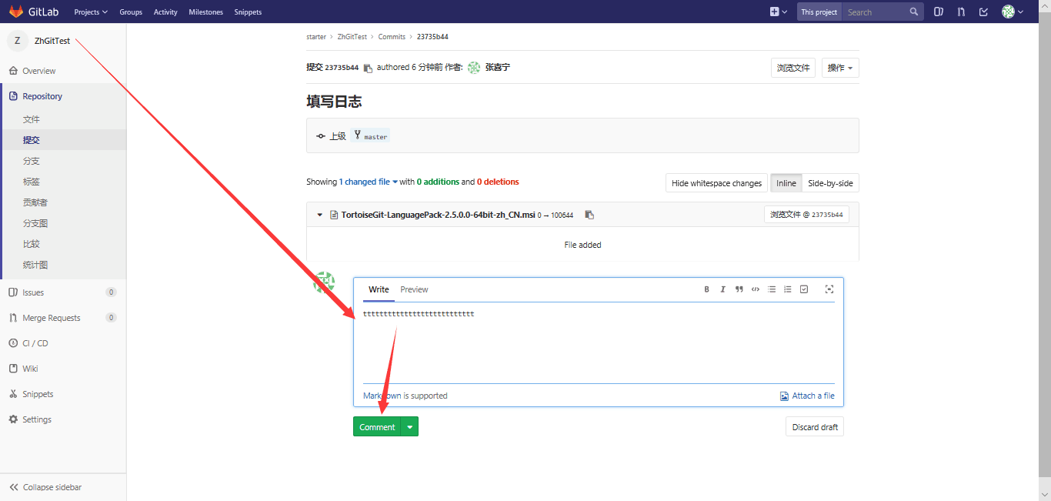

### 9、update[拉取]

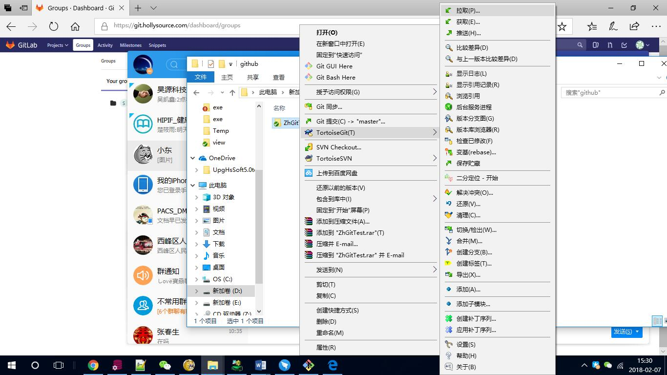

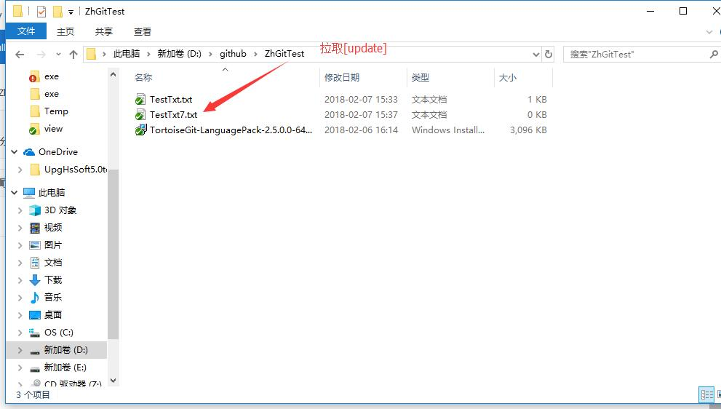

### 10上传

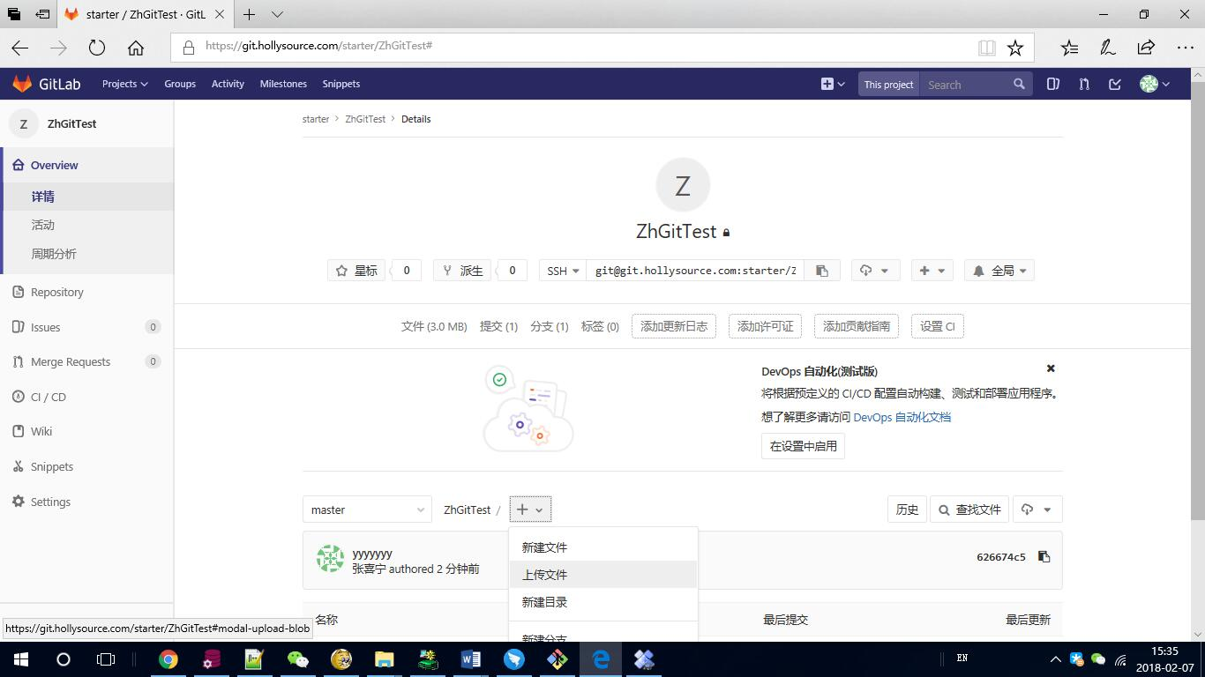

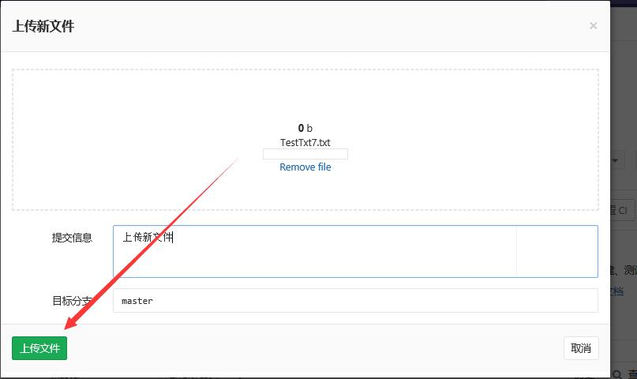

### 11、查看日志

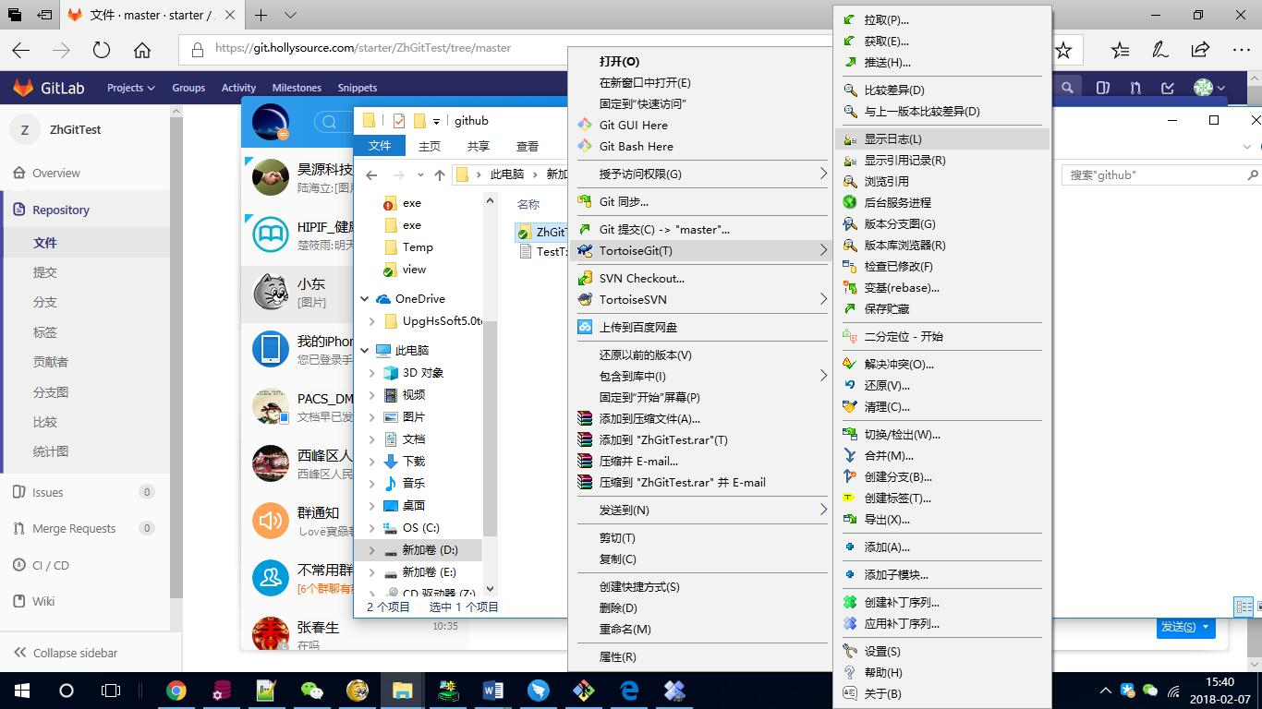

## 脚本操作

### Git-bash.exe

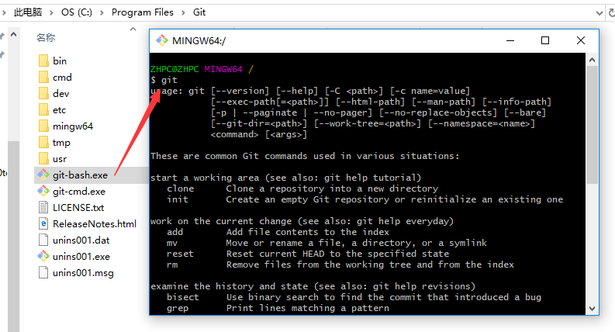

### 批处理模式

#### 设置环境变量

#### 

#### 运行cmd

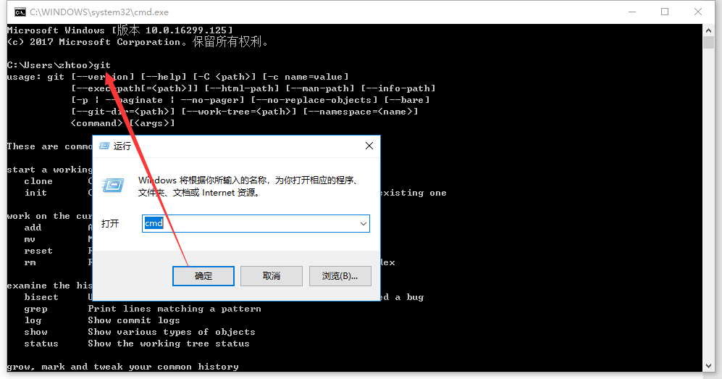

#### git 命令

克隆：

cd /d D:\github\DotNet

git clone git@git.hollysource.com:dotNet/HSCENTER.git

git clone git@git.hollysource.com:dotNet/HSHIS.git

rem git clone git@git.hollysource.com:dotNet/HSEXE.git

cd d/ D:\github\cpp

git clone git@git.hollysource.com:cpp/hsEcase.git

git clone git@git.hollysource.com:cpp/hsTend.git

## Git资料

### <https://www.cnblogs.com/>

### http://www.cnblogs.com/xirongliu/p/4584653.html

### https://www.cnblogs.com/wzyxidian/p/5519429.html

原文：http://blog.csdn.net/sunboy_2050/article/details/7529841

前面两篇博客 [Git 版本管理工具](http://blog.csdn.net/sunboy_2050/article/details/7527877) 和 [Git 常用命令详解](http://blog.csdn.net/sunboy_2050/article/details/7529022)，分别介绍了Git 基础知识和命令用法

本文将对Git 命令，做一下全面而系统的简短总结，整理成简洁、明了的图表结构，方便查询

**一、 Git 常用命令速查**

git branch 查看本地所有分支  
git status 查看当前状态   
git commit 提交   
git branch -a 查看所有的分支  
git branch -r 查看远程所有分支  
git commit -am "init" 提交并且加注释   
git remote add origin git@192.168.1.119:ndshow  
git push origin master 将文件给推到服务器上   
git remote show origin 显示远程库origin里的资源   
git push origin master:develop  
git push origin master:hb-dev 将本地库与服务器上的库进行关联   
git checkout --track origin/dev 切换到远程dev分支  
git branch -d master develop 删除本地库develop  
git checkout -b dev 建立一个新的本地分支dev  
git merge origin/dev 将分支dev与当前分支进行合并  
git checkout dev 切换到本地dev分支  
git remote show 查看远程库  
git add .  
git rm 文件名(包括路径) 从git中删除指定文件  
git clone git://github.com/schacon/grit.git 从服务器上将代码给拉下来  
git config --list 看所有用户  
git ls-files 看已经被提交的  
git rm [file name] 删除一个文件  
git commit -a 提交当前repos的所有的改变  
git add [file name] 添加一个文件到git index  
git commit -v 当你用－v参数的时候可以看commit的差异  
git commit -m "This is the message describing the commit" 添加commit信息  
git commit -a -a是代表add，把所有的change加到git index里然后再commit  
git commit -a -v 一般提交命令  
git log 看你commit的日志  
git diff 查看尚未暂存的更新  
git rm a.a 移除文件(从暂存区和工作区中删除)  
git rm --cached a.a 移除文件(只从暂存区中删除)  
git commit -m "remove" 移除文件(从Git中删除)  
git rm -f a.a 强行移除修改后文件(从暂存区和工作区中删除)  
git diff --cached 或 $ git diff --staged 查看尚未提交的更新  
git stash push 将文件给push到一个临时空间中  
git stash pop 将文件从临时空间pop下来  
---------------------------------------------------------  
git remote add origin git@github.com:username/Hello-World.git  
git push origin master 将本地项目给提交到服务器中  
-----------------------------------------------------------  
git pull 本地与服务器端同步  
-----------------------------------------------------------------  
git push (远程仓库名) (分支名) 将本地分支推送到服务器上去。  
git push origin serverfix:awesomebranch  
------------------------------------------------------------------  
git fetch 相当于是从远程获取最新版本到本地，不会自动merge  
git commit -a -m "log_message" (-a是提交所有改动，-m是加入log信息) 本地修改同步至服务器端 ：  
git branch branch_0.1 master 从主分支master创建branch_0.1分支  
git branch -m branch_0.1 branch_1.0 将branch_0.1重命名为branch_1.0  
git checkout branch_1.0/master 切换到branch_1.0/master分支

删除远程branch

git push origin **:**branch_remote_name

git branch -r -d branch_remote_name  
  
-----------------------------------------------------------

初始化版本库，并提交到远程服务器端  
mkdir WebApp  
cd WebApp  
git init本地初始化  
touch README  
git add README添加文件  
git commit -m 'first commit'  
git remote add origin git@github.com:daixu/WebApp.git 增加一个远程服务器端

上面的命令会增加URL地址为'git@github.com:daixu/WebApp.git'，名称为origin的远程服务器库，以后提交代码的时候只需要使用 origin别名即可

**二、 Git 命令速查表**

1、常用的Git命令

| **命令** | **简要说明** |
| --- | --- |
| git add | 添加至暂存区 |
| git add–interactive | 交互式添加 |
| git apply | 应用补丁 |
| git am | 应用邮件格式补丁 |
| git annotate | 同义词，等同于 git blame |
| git archive | 文件归档打包 |
| git bisect | 二分查找 |
| git blame | 文件逐行追溯 |
| git branch | 分支管理 |
| git cat-file | 版本库对象研究工具 |
| git checkout | 检出到工作区、切换或创建分支 |
| git cherry-pick | 提交拣选 |
| git citool | 图形化提交，相当于 git gui 命令 |
| git clean | 清除工作区未跟踪文件 |
| git clone | 克隆版本库 |
| git commit | 提交 |
| git config | 查询和修改配置 |
| git describe | 通过里程碑直观地显示提交ID |
| git diff | 差异比较 |
| git difftool | 调用图形化差异比较工具 |
| git fetch | 获取远程版本库的提交 |
| git format-patch | 创建邮件格式的补丁文件。参见 git am 命令 |
| git grep | 文件内容搜索定位工具 |
| git gui | 基于Tcl/Tk的图形化工具，侧重提交等操作 |
| git help | 帮助 |
| git init | 版本库初始化 |
| git init-db* | 同义词，等同于 git init |
| git log | 显示提交日志 |
| git merge | 分支合并 |
| git mergetool | 图形化冲突解决 |
| git mv | 重命名 |
| git pull | 拉回远程版本库的提交 |
| git push | 推送至远程版本库 |
| git rebase | 分支变基 |
| git rebase–interactive | 交互式分支变基 |
| git reflog | 分支等引用变更记录管理 |
| git remote | 远程版本库管理 |
| git repo-config* | 同义词，等同于 git config |
| git reset | 重置改变分支“游标”指向 |
| git rev-parse | 将各种引用表示法转换为哈希值等 |
| git revert | 反转提交 |
| git rm | 删除文件 |
| git show | 显示各种类型的对象 |
| git stage* | 同义词，等同于 git add |
| git stash | 保存和恢复进度 |
| git status | 显示工作区文件状态 |
| git tag | 里程碑管理 |

2、对象库操作相关命令

| **命令** | **简要说明** |
| --- | --- |
| git commit-tree | 从树对象创建提交 |
| git hash-object | 从标准输入或文件计算哈希值或创建对象 |
| git ls-files | 显示工作区和暂存区文件 |
| git ls-tree | 显示树对象包含的文件 |
| git mktag | 读取标准输入创建一个里程碑对象 |
| git mktree | 读取标准输入创建一个树对象 |
| git read-tree | 读取树对象到暂存区 |
| git update-index | 工作区内容注册到暂存区及暂存区管理 |
| git unpack-file | 创建临时文件包含指定 blob 的内容 |
| git write-tree | 从暂存区创建一个树对象 |

3、引用操作相关命令

| **命令** | **简要说明** |
| --- | --- |
| git check-ref-format | 检查引用名称是否符合规范 |
| git for-each-ref | 引用迭代器，用于shell编程 |
| git ls-remote | 显示远程版本库的引用 |
| git name-rev | 将提交ID显示为友好名称 |
| git peek-remote* | 过时命令，请使用 git ls-remote |
| git rev-list | 显示版本范围 |
| git show-branch | 显示分支列表及拓扑关系 |
| git show-ref | 显示本地引用 |
| git symbolic-ref | 显示或者设置符号引用 |
| git update-ref | 更新引用的指向 |
| git verify-tag | 校验 GPG 签名的Tag |

4、版本库管理相关命令

| **命令** | **简要说明** |
| --- | --- |
| git count-objects | 显示松散对象的数量和磁盘占用 |
| git filter-branch | 版本库重构 |
| git fsck | 对象库完整性检查 |
| git fsck-objects* | 同义词，等同于 git fsck |
| git gc | 版本库存储优化 |
| git index-pack | 从打包文件创建对应的索引文件 |
| git lost-found* | 过时，请使用 git fsck –lost-found 命令 |
| git pack-objects | 从标准输入读入对象ID，打包到文件 |
| git pack-redundant | 查找多余的 pack 文件 |
| git pack-refs | 将引用打包到 .git/packed-refs 文件中 |
| git prune | 从对象库删除过期对象 |
| git prune-packed | 将已经打包的松散对象删除 |
| git relink | 为本地版本库中相同的对象建立硬连接 |
| git repack | 将版本库未打包的松散对象打包 |
| git show-index | 读取包的索引文件，显示打包文件中的内容 |
| git unpack-objects | 从打包文件释放文件 |
| git verify-pack | 校验对象库打包文件 |

5、数据传输相关命令

| **命令** | **简要说明** |  |
| --- | --- | --- |
| git fetch-pack | 执行 git fetch 或 git pull 命令时在本地执行此命令，用于从其他版本库获取缺失的对象 | |
| git receive-pack | 执行 git push 命令时在远程执行的命令，用于接受推送的数据 | |
| git send-pack | 执行 git push 命令时在本地执行的命令，用于向其他版本库推送数据 | |
| git upload-archive | 执行 git archive –remote 命令基于远程版本库创建归档时，远程版本库执行此命令传送归档 | |
| git upload-pack | 执行 git fetch 或 git pull 命令时在远程执行此命令，将对象打包、上传 | |

6、邮件相关命令

| **命令** | **简要说明** |
| --- | --- |
| git imap-send | 将补丁通过 IMAP 发送 |
| git mailinfo | 从邮件导出提交说明和补丁 |
| git mailsplit | 将 mbox 或 Maildir 格式邮箱中邮件逐一提取为文件 |
| git request-pull | 创建包含提交间差异和执行PULL操作地址的信息 |
| git send-email | 发送邮件 |

7、协议相关命令

| **命令** | **简要说明** |
| --- | --- |
| git daemon | 实现Git协议 |
| git http-backend | 实现HTTP协议的CGI程序，支持智能HTTP协议 |
| git instaweb | 即时启动浏览器通过 gitweb 浏览当前版本库 |
| git shell | 受限制的shell，提供仅执行Git命令的SSH访问 |
| git update-server-info | 更新哑协议需要的辅助文件 |
| git http-fetch | 通过HTTP协议获取版本库 |
| git http-push | 通过HTTP/DAV协议推送 |
| git remote-ext | 由Git命令调用，通过外部命令提供扩展协议支持 |
| git remote-fd | 由Git命令调用，使用文件描述符作为协议接口 |
| git remote-ftp | 由Git命令调用，提供对FTP协议的支持 |
| git remote-ftps | 由Git命令调用，提供对FTPS协议的支持 |
| git remote-http | 由Git命令调用，提供对HTTP协议的支持 |
| git remote-https | 由Git命令调用，提供对HTTPS协议的支持 |
| git remote-testgit | 协议扩展示例脚本 |

8、版本库转换和交互相关命令

| **命令** | **简要说明** |
| --- | --- |
| git archimport | 导入Arch版本库到Git |
| git bundle | 提交打包和解包，以便在不同版本库间传递 |
| git cvsexportcommit | 将Git的一个提交作为一个CVS检出 |
| git cvsimport | 导入CVS版本库到Git。或者使用 cvs2git |
| git cvsserver | Git的CVS协议模拟器，可供CVS命令访问Git版本库 |
| git fast-export | 将提交导出为 git-fast-import 格式 |
| git fast-import | 其他版本库迁移至Git的通用工具 |
| git svn | Git 作为前端操作 Subversion |

9、合并相关的辅助命令

| **命令** | **简要说明** |
| --- | --- |
| git merge-base | 供其他脚本调用，找到两个或多个提交最近的共同祖先 |
| git merge-file | 针对文件的两个不同版本执行三向文件合并 |
| git merge-index | 对index中的冲突文件调用指定的冲突解决工具 |
| git merge-octopus | 合并两个以上分支。参见 git merge 的octopus合并策略 |
| git merge-one-file | 由 git merge-index 调用的标准辅助程序 |
| git merge-ours | 合并使用本地版本，抛弃他人版本。参见 git merge 的ours合并策略 |
| git merge-recursive | 针对两个分支的三向合并。参见 git merge 的recursive合并策略 |
| git merge-resolve | 针对两个分支的三向合并。参见 git merge 的resolve合并策略 |
| git merge-subtree | 子树合并。参见 git merge 的 subtree 合并策略 |
| git merge-tree | 显式三向合并结果，不改变暂存区 |
| git fmt-merge-msg | 供执行合并操作的脚本调用，用于创建一个合并提交说明 |
| git rerere | 重用所记录的冲突解决方案 |

10、 杂项

| **命令** | **简要说明** |
| --- | --- |
| git bisect–helper | 由 git bisect 命令调用，确认二分查找进度 |
| git check-attr | 显示某个文件是否设置了某个属性 |
| git checkout-index | 从暂存区拷贝文件至工作区 |
| git cherry | 查找没有合并到上游的提交 |
| git diff-files | 比较暂存区和工作区，相当于 git diff –raw |
| git diff-index | 比较暂存区和版本库，相当于 git diff –cached –raw |
| git diff-tree | 比较两个树对象，相当于 git diff –raw A B |
| git difftool–helper | 由 git difftool 命令调用，默认要使用的差异比较工具 |
| git get-tar-commit-id | 从 git archive 创建的 tar 包中提取提交ID |
| git gui–askpass | 命令 git gui 的获取用户口令输入界面 |
| git notes | 提交评论管理 |
| git patch-id | 补丁过滤行号和空白字符后生成补丁唯一ID |
| git quiltimport | 将Quilt补丁列表应用到当前分支 |
| git replace | 提交替换 |
| git shortlog | 对 git log 的汇总输出，适合于产品发布说明 |
| git stripspace | 删除空行，供其他脚本调用 |
| git submodule | 子模组管理 |
| git tar-tree | 过时命令，请使用 git archive |
| git var | 显示 Git 环境变量 |
| git web–browse | 启动浏览器以查看目录或文件 |
| git whatchanged | 显示提交历史及每次提交的改动 |
| git-mergetool–lib | 包含于其他脚本中，提供合并/差异比较工具的选择和执行 |
| git-parse-remote | 包含于其他脚本中，提供操作远程版本库的函数 |
| git-sh-setup | 包含于其他脚本中，提供 shell 编程的函数库 |

原文：http://hi.baidu.com/wade_hit/item/848869db05e53af4cb0c391b

总结一下ubuntu下github常用的命令，设置部分跳过，假设repository的名字叫hello-world：

**1.创建一个新的repository：**

先在github上创建并写好相关名字，描述。

$cd ~/hello-world        //到hello-world目录

$git init                     //初始化

$git add .                   //把所有文件加入到索引（不想把所有文件加入，可以用gitignore或add 具体文件)

$git commit               //提交到本地仓库，然后会填写更新日志( -m “更新日志”也可)

$git remote add origin git@github.com:WadeLeng/hello-world.git        //增加到remote

$git push origin master    //push到github上

**2.更新项目（新加了文件）：**

$cd ~/hello-world

$git add .                  //这样可以自动判断新加了哪些文件，或者手动加入文件名字

$git commit              //提交到本地仓库

$git push origin master    //不是新创建的，不用再add 到remote上了

**3.更新项目（没新加文件，只有删除或者修改文件）：**

$cd ~/hello-world

$git commit -a          //记录删除或修改了哪些文件

$git push origin master  //提交到github

**4.忽略一些文件，比如*.o等:**

$cd ~/hello-world

$vim .gitignore     //把文件类型加入到.gitignore中，保存

然后就可以git add . 能自动过滤这种文件

**5.clone代码到本地：**

$git clone git@github.com:WadeLeng/hello-world.git

假如本地已经存在了代码，而仓库里有更新，把更改的合并到本地的项目：

$git fetch origin    //获取远程更新

$git merge origin/master //把更新的内容合并到本地分支

**6.撤销**

$git reset

**7.删除**

$git rm  * // 不是用rm

//------------------------------常见错误-----------------------------------

1.$ git remote add origin git@github.com:WadeLeng/hello-world.git

**错误提示：fatal: remote origin already exists.**

 解决办法：$ git remote rm origin

 然后在执行：$ git remote add origin git@github.com:WadeLeng/hello-world.git 就不会报错误了

 2. $ git push origin master

**错误提示：error:failed to push som refs to**

 解决办法：$ git pull origin master //先把远程服务器github上面的文件拉先来，再push 上去。

Git 是一个很强大的分布式版本管理工具，它不但适用于管理大型开源软件的源代码（如：[linux kernel](http://git.kernel.org/)），管理私人的文档和源代码也有很多优势（如：[wsi-lgame-pro](http://code.google.com/p/wsi-lgame-pro/)）

Git 的更多介绍，请参考我的上一篇博客：[Git 版本管理工具](http://blog.csdn.net/sunboy_2050/article/details/7527877)

**一、 Git 命令初识**

在正式介绍Git命令之前，先介绍一下Git 的基本命令和操作，对Git命令有一个总体的认识

示例：从Git 版本库的初始化，通常有两种方式：

1）git clone：这是一种较为简单的初始化方式，当你已经有一个远程的Git版本库，只需要在本地克隆一份

例如：git  clone  git://github.com/someone/some_project.git   some_project

上面的命令就是将'git://github.com/someone/some_project.git'这个URL地址的远程版本库，完全克隆到本地some_project目录下

2）git init 和 git remote：这种方式稍微复杂一些，当你本地创建了一个工作目录，你可以进入这个目录，使用'git init'命令进行初始化；Git以后就会对该目录下的文件进行版本控制，这时候如果你需要将它放到远程服务器上，可以在远程服务器上创建一个目录，并把 可访问的URL记录下来，此时你就可以利用'git remote add'命令来增加一个远程服务器端，

例如：git  remote  add  origin  git://github.com/someone/another_project.git

上面的命令就会增加URL地址为'git: //github.com/someone/another_project.git'，名称为origin的远程服务器，以后提交代码的时候只需要使用 origin别名即可

Git 是一个很强大的分布式版本管理工具，它不但适用于管理大型开源软件的源代码（如：[linux kernel](http://git.kernel.org/)），管理私人的文档和源代码也有很多优势（如：[wsi-lgame-pro](http://code.google.com/p/wsi-lgame-pro/)）

Git 的更多介绍，请参考我的上一篇博客：[Git 版本管理工具](http://blog.csdn.net/sunboy_2050/article/details/7527877)

**一、 Git 命令初识**

在正式介绍Git命令之前，先介绍一下Git 的基本命令和操作，对Git命令有一个总体的认识

示例：从Git 版本库的初始化，通常有两种方式：

1）git clone：这是一种较为简单的初始化方式，当你已经有一个远程的Git版本库，只需要在本地克隆一份

例如：git  clone  git://github.com/someone/some_project.git   some_project

上面的命令就是将'git://github.com/someone/some_project.git'这个URL地址的远程版本库，完全克隆到本地some_project目录下

2）git init 和 git remote：这种方式稍微复杂一些，当你本地创建了一个工作目录，你可以进入这个目录，使用'git init'命令进行初始化；Git以后就会对该目录下的文件进行版本控制，这时候如果你需要将它放到远程服务器上，可以在远程服务器上创建一个目录，并把 可访问的URL记录下来，此时你就可以利用'git remote add'命令来增加一个远程服务器端，

例如：git  remote  add  origin  git://github.com/someone/another_project.git

上面的命令就会增加URL地址为'git: //github.com/someone/another_project.git'，名称为origin的远程服务器，以后提交代码的时候只需要使用 origin别名即可

**二、 Git 常用命令  
  
1) 远程仓库相关命令**

检出仓库：        $ git clone git://github.com/jquery/jquery.git

查看远程仓库：$ git remote -v

添加远程仓库：$ git remote add [name] [url]

删除远程仓库：$ git remote rm [name]

修改远程仓库：$ git remote set-url --push [name] [newUrl]

拉取远程仓库：$ git pull [remoteName] [localBranchName]

推送远程仓库：$ git push [remoteName] [localBranchName]

*如果想把本地的某个分支test提交到远程仓库，并作为远程仓库的master分支，或者作为另外一个名叫test的分支，如下：

$git push origin test:master         // 提交本地test分支作为远程的master分支

$git push origin test:test              // 提交本地test分支作为远程的test分支

**2）分支(branch)操作相关命令**

查看本地分支：$ git branch

查看远程分支：$ git branch -r

创建本地分支：$ git branch [name] ----注意新分支创建后不会自动切换为当前分支

切换分支：$ git checkout [name]

创建新分支并立即切换到新分支：$ git checkout -b [name]

删除分支：$ git branch -d [name] ---- -d选项只能删除已经参与了合并的分支，对于未有合并的分支是无法删除的。如果想强制删除一个分支，可以使用-D选项

合并分支：$ git merge [name] ----将名称为[name]的分支与当前分支合并

创建远程分支(本地分支push到远程)：$ git push origin [name]

删除远程分支：gitpushorigin:heads/[name]或gitpushorigin:heads/[name]或 gitpush origin :[name]

*创建空的分支：(执行命令之前记得先提交你当前分支的修改，否则会被强制删干净没得后悔)

$git symbolic-ref HEAD refs/heads/[name]

$rm .git/index

$git clean -fdx

**3）版本(tag)操作相关命令**

查看版本：$ git tag

创建版本：$ git tag [name]

删除版本：$ git tag -d [name]

查看远程版本：$ git tag -r

创建远程版本(本地版本push到远程)：$ git push origin [name]

删除远程版本：$ git push origin :refs/tags/[name]

合并远程仓库的tag到本地：$ git pull origin --tags

上传本地tag到远程仓库：$ git push origin --tags

创建带注释的tag：$ git tag -a [name] -m 'yourMessage'

**4) 子模块(submodule)相关操作命令**

添加子模块：$ git submodule add [url] [path]

如：$git submodule add git://github.com/soberh/ui-libs.git src/main/webapp/ui-libs

初始化子模块：$ git submodule init  ----只在首次检出仓库时运行一次就行

更新子模块：$ git submodule update ----每次更新或切换分支后都需要运行一下

删除子模块：（分4步走哦）

1) $ git rm --cached [path]

2) 编辑“.gitmodules”文件，将子模块的相关配置节点删除掉

3) 编辑“ .git/config”文件，将子模块的相关配置节点删除掉

4) 手动删除子模块残留的目录

**5）忽略一些文件、文件夹不提交**

在仓库根目录下创建名称为“.gitignore”的文件，写入不需要的文件夹名或文件，每个元素占一行即可，如

target

bin

*.db

**三、 Git 命令详解**

现在我们有了本地和远程的版本库，让我们来试着用用Git的基本命令：

**git pull：**从其他的版本库（既可以是远程的也可以是本地的）将代码更新到本地，例如：'git pull origin master'就是将origin这个版本库的代码更新到本地的master主枝，该功能类似于SVN的**update**

**git add：**是 将当前更改或者新增的文件加入到Git的索引中，加入到Git的索引中就表示记入了版本历史中，这也是提交之前所需要执行的一步，例如'git add app/model/user.rb'就会增加app/model/user.rb文件到Git的索引中，该功能类似于SVN的**add**

**git rm：**从当前的工作空间中和索引中删除文件，例如'git rm app/model/user.rb'，该功能类似于SVN的**rm、del**

**git commit：**提交当前工作空间的修改内容，类似于SVN的commit命令，例如'git commit -m story #3, add user model'，提交的时候必须用-m来输入一条提交信息，该功能类似于SVN的**commit**

**git push：**将本地commit的代码更新到远程版本库中，例如'git push origin'就会将本地的代码更新到名为orgin的远程版本库中

**git log：**查看历史日志，该功能类似于SVN的**log**

**git revert：**还原一个版本的修改，必须提供一个具体的Git版本号，例如'git revert bbaf6fb5060b4875b18ff9ff637ce118256d6f20'，Git的版本号都是生成的一个哈希值

上面的命令几乎都是每个版本控制工具所公有的，下面就开始尝试一下Git独有的一些命令：

**git branch：**对分支的增、删、查等操作，例如'git branch new_branch'会从当前的工作版本创建一个叫做new_branch的新分支，'git branch -D new_branch'就会强制删除叫做new_branch的分支，'git branch'就会列出本地所有的分支

**git checkout：**Git的checkout有两个作用，其一是在不同的branch之间进行切换，例如'git checkout new_branch'就会切换到new_branch的分支上去；另一个功能是还原代码的作用，例如'git checkout app/model/user.rb'就会将user.rb文件从上一个已提交的版本中更新回来，未提交的内容全部会回滚

**git rebase：**用下面两幅图解释会比较清楚一些，rebase命令执行后，实际上是将分支点从C移到了G，这样分支也就具有了从C到G的功能

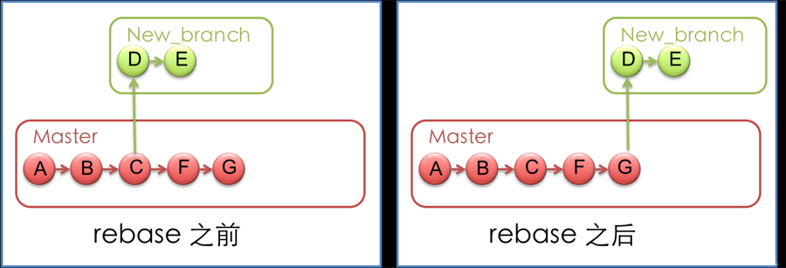

**git reset：**将当前的工作目录完全回滚到指定的版本号，假设如下图，我们有A-G五次提交的版本，其中C的版本号是 bbaf6fb5060b4875b18ff9ff637ce118256d6f20，我们执行了'git reset bbaf6fb5060b4875b18ff9ff637ce118256d6f20'那么结果就只剩下了A-C三个提交的版本

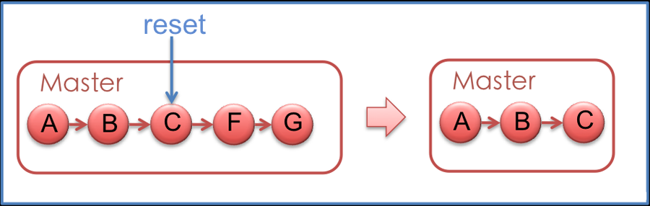

**git stash：**将当前未提交的工作存入Git工作栈中，时机成熟的时候再应用回来，这里暂时提一下这个命令的用法，后面在技巧篇会重点讲解

**git config：**利用这个命令可以新增、更改Git的各种设置，例如'git config branch.master.remote origin'就将master的远程版本库设置为别名叫做origin版本库，后面在技巧篇会利用这个命令个性化设置你的Git，为你打造独一无二的 Git

**git tag：**可以将某个具体的版本打上一个标签，这样你就不需要记忆复杂的版本号哈希值了，例如你可以使用'git tag revert_version bbaf6fb5060b4875b18ff9ff637ce118256d6f20'来标记这个被你还原的版本，那么以后你想查看该版本时，就可以使用 revert_version标签名，而不是哈希值了

Git 之所以能够提供方便的本地分支等特性，是与它的文件存储机制有关的。Git存储版本控制信息时使用它自己定义的一套文件系统存储机制，在代码根目录下有一个.git文件夹，会有如下这样的目录结构：

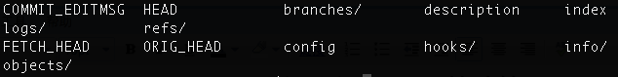

有 几个比较重要的文件和目录需要解释一下：HEAD文件存放根节点的信息，其实目录结构就表示一个树型结构，Git采用这种树形结构来存储版本信息，那么 HEAD就表示根；refs目录存储了你在当前版本控制目录下的各种不同引用（引用指的是你本地和远程所用到的各个树分支的信息），它有heads、 remotes、stash、tags四个子目录，分别存储对不同的根、远程版本库、Git栈和标签的四种引用，你可以通过命令'git show-ref'更清晰地查看引用信息；logs目录根据不同的引用存储了日志信息。因此，Git只需要代码根目录下的这一个.git目录就可以记录完 整的版本控制信息，而不是像SVN那样根目录和子目录下都有.svn目录。那么下面就来看一下Git与SVN的区别吧

**四、 Git 与SVN 比较**

**SVN**（Subversion）是当前使用最多的版本控制工具。与它相比较，**Git**最大的优势在于两点：易于本地增加分支和分布式的特性。

下面两幅图可以形象的展示Git与SVN的不同之处：

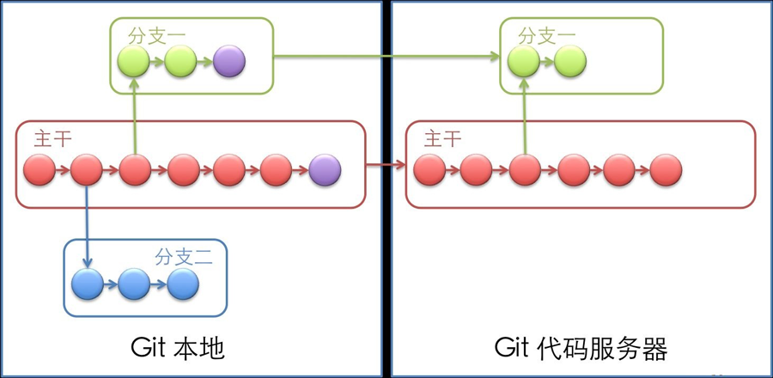

------------

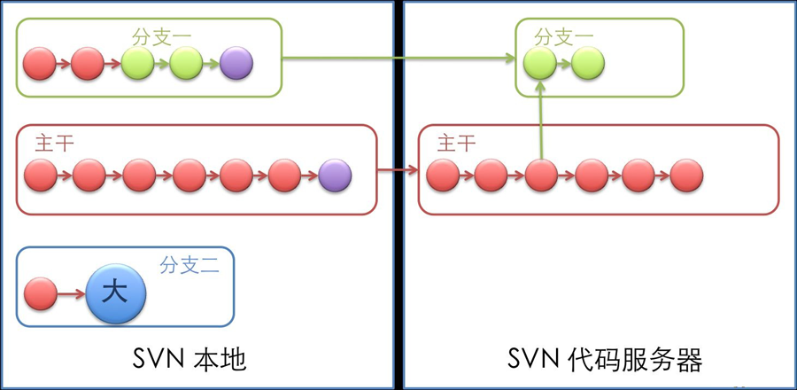

1）本地增加分支

图中Git本地和服务器端结构都很灵活，所有版本都存储在一个目录中，你只需要进行分支的切换即可达到在某个分支工作的效果

而SVN则完全不同，如果你需要在本地试验一些自己的代码，只能本地维护多个不同的拷贝，每个拷贝对应一个SVN服务器地址

举一个实际的例子：

使用SVN作为版本控制工具，当正在试图增强一个模块，工作做到一半，由于会改变原模块的行为导致代码服务器上许多测试的失败，所以并没有提交代码。

这 时候假如现在有一个很紧急的Bug需要处理， 必须在两个小时内完成。我只好将本地的所有修改diff，并输出成为一个patch文件，然后回滚有关当前任务的所有代码，再开始修改Bug的任务，等到 修改好后，在将patch应用回来。前前后后要完成多个繁琐的步骤，这还不计中间代码发生冲突所要进行的工作量。

可是如果使用Git， 我们只需要开一个分支或者转回到主分支上，就可以随时开始Bug修改的任务，完成之后，只要切换到原来的分支就可以优雅的继续以前的任务。只要你愿意，每一个新的任务都可以开一个分支，完成后，再将它合并到主分支上，轻松而优雅。

2）分布式提交

Git 可以本地提交代码，所以在上面的图中，Git有利于将一个大任务分解，进行本地的多次提交

而SVN只能在本地进行大量的一次性更改，导致将来合并到主干上造成巨大的风险

3）日志查看

Git 的代码日志是在本地的，可以随时查看

SVN的日志在服务器上的，每次查看日志需要先从服务器上下载下来

例如：代码服务器在美国，当每次查看几年前所做的工作时，日志下载可能需要十分钟，这不能不说是一个痛苦。但是如果迁移到Git上，利用Git日志在本地的特性，查看某个具体任务的所有代码历史，每次只需要几秒钟，大大方便了工作，提高了效率。

当然分布式并不是说用了Git就不需要一个代码中心服务器，如果你工作在一个团队里，还是需要一个服务器来保存所有的代码的。

## Github

